FACULDADE DE TECNOLOGIA DO ESTADO DE SÃO PAULO

Fatec Indaiatuba

**GERENCIAMENTO DE RISCOS**

ELTON JHONY ROMÃO DE OLIVEIRA

RA: 1050481523049

Indaiatuba – Jun/2016

**Sumário**

|  |  |  |
| --- | --- | --- |
| 1. | Riscos....................................................................................................…. | 3 |
| 1.1. | Motivações.............................................................................…………….. | 3 |
| 2. | Riscos financeiros................................................................……………… | 3 |
| 3. | Tipos de riscos................................................................................……… | 4 |
| 3.1. | Riscos de mercado.................................................................................... | 4 |
| 3.2. | Riscos de crédito………………………………………………………………. | 4 |
| 3.3. | Riscos de liquidez..............................................................................…… | 4 |
| 3.4. | Riscos operacionais..........................................................................……. | 5 |
| 3.5. | Riscos jurídicos........................................................................…………... | 5 |
| 3.6. | Riscos de fator humano......................................................................…... | 5 |
| 4. | Análise quantitativa do risco............................................……………….... | 5 |
| 5. | Análise qualitativa do risco............................................……………….….. | 6 |
| 6 | Plano de resposta ao risco........................................................................ | 7 |
| 6.1 | Técnicas para o plano de resposta do risco……………………………….. | 8 |
| 7. | Referências Bibiográficas……………………………………………………. | 9 |

1. Riscos

Riscos significa incerteza sobre a ocorrência ou não de uma perda ou prejuízo, e a forma de se controlar os riscos é através de seu gerenciamento.

Segundo L. Gitman (2003, p.84) “no sentido mais básico, risco pode ser definido como a possibilidade de perda”, ou seja, ser capaz de gerenciar o risco significa tentar evitar perdas, tentar diminuir a frequência ou severidade de perdas, entendendo-se frequência de perdas como a quantidade de vezes que a perda ocorre, enquanto a severidade seria o custgo do prejuízo decorrente da perda. A gestão de riscos é um dos principais fatores para a sobrevivência de qualquer empresa.

Conhecer e tratar os riscos deixou de ser uma necessidade técnica e transformou-se em uma questão estratégica para as organizações.

* 1. Motivações

Em função das exigências do mercado, governo, agências reguladoras e clientes, conhecer e tratar os riscos deixou de ser uma necessidade técnica e transformou-se em uma questão estratégica para as organizações.

1. Riscos financeiros

Os investimentos realizados no mercado financeiro sempre trazem na sua formação e composição uma parcela de risco. Não há como se buscar uma melhor rentabilidade quando das aplicações financeiras sem que haja vantagens e também desvantagens, segundo P. Jorion risco em finanças “é a volatilidade de resultados inesperados”, estas explicadas pelos riscos naturais dos negócios. O mercado financeiro é o ambiente propício para se ganhar dinheiro onde os investidores    buscam atingir rentabilidades a partir de aplicações financeiras, sejam no âmbito dos conhecidos fundos de investimentos e/ou através das bolsas de valores, modalidades que ofertam no geral oportunidades para a multiplicação de ativos e com ganhos embutidos em diversos modelos de papéis e derivativos.

1. Tipos de riscos

Crouhy, Galai e Mark, classificam os riscos financeiros de uma instituição como:

* Riscos de mercado
* Riscos de crédito
* Riscos de liquidez
* Riscos operacionais
* Riscos jurídicos
* Risco de fator humano
  1. Riscos de mercado

Risco de mercado é o risco de que mudanças nos preços e nas taxas no mercado financeiro reduzam o valor das posições de um título ou de uma carteira. Os riscos de mercado de um fundo normalmente são medidos com base em um índice ou carteira benchmark.

No risco de mercado se verifica flutuações de preços e taxas e muito se observa nas taxas de juros praticadas, nas oscilações das commodities, como também nas perdas devido a variações dos derivativos. Outro fator que afeta esse risco se forma no mercado externo quando se verificam oscilações na taxa de câmbio ou mesmo nas questões regulatórias, tributárias e específicas de um país.

* 1. Riscos de crédito

Risco de crédito é o risco de que uma mudança na quantidade do crédito de uma contraparte possa afetar o valor da posição de um banco. Neste tipo de risco, a contraparte não quer ou não pode cumprir com suas obrigações contratuais e, eventualmente, sofre rebaixamento por parte de uma agência classficatória de risco.

* 1. Riscos de liquidez

Risco de liquidez engloba tanto o risco de financiamento de liquidez quanto o risco de liquidez relacionado às negociações. Risco de financiamento de liquidez se relaciona à capacidade de uma instituição financeira de levantar o caixa necessário para rolar sua dívida, para atender exigências de caixa, margem e garantias das contrapartes e (no caso de fundos) de satisfazer retiradas de capital. O risco de liquidez relacionado é o risco de que uma instituição não seja capaz de executar uma transação ao preço prevalecente de mercado. O risco de financiamento de liquidez e o risco de liquidez relacionado às negociações definem-se como duas dimensões do risco de liquidez. Quando uma transação não puder ser adiada, sua execução pode levar a uma perda substancial na posição. É um risco difícil de ser quantificado.

* 1. Riscos operacionais

O risco operacional, por sua vez, refere-se às perdas potenciais resultantes de sistemas inadequados, falha de gerência, controles defeituosos, fraude e erro humano. Relacionado ao risco operacional, existem vários casos de falhas operacionais relacionadas a uso de derivativos, caracterizadas por transações alavancadas, ao contrário das transações à vista. Um negociante pode fazer comprometimentos muito grandes em nome da instituição financeira, gerando exposições futuras enormes, utilizando pequeno volume de dinheiro.

* 1. Riscos jurídicos

O risco jurídico surge por toda uma série de razões. Por exemplo, uma contraparte pode não ter a autoridade legal ou regulatória para se engajar em uma transação. Riscos Jurídicos geralmente só se tornam aparentes quando uma contraparte, ou investidor, perde dinheiro em uma transação e decide acionar o banco para evitar o descumprimento de suas obrigações.

* 1. Risco de fator humano

O risco do fator humano é assim definido como uma forma especial de risco operacional. Relaciona-se às perdas que podem resultar em erros humanos como apertar o botão errado em um computador, inadvertidamente destruir um arquivo ou inserir um valor errado para um parâmetro de entrada de um modelo.

1. Análise quantitativa de riscos

O processo de análise quantitativa de risco tem como objetivo analisar numericamente a probabilidade de cada risco e de sua respectiva conseqüência nos objetivos do projeto, assim como a extensão do risco geral do projeto. Este processo usa técnicas tais como a simulação de Monte Carlo e análise de decisão para:

* Determinar a probabilidade de se conquistar um objetivo específico do projeto.
* Quantificar a exposição do risco para o projeto, e determinar o tamanho da reserva contingência do custo e cronograma que pode ser necessária.
* Identificar riscos que requerem maior atenção, quantificando sua contribuição relativa ao risco do projeto.
* Identificar custo, cronograma, ou objetivos de escopo realístico e alcançável.

Análise quantitativa de risco geralmente segue a análise qualitativa de risco. Ela requer a identificação de risco. Os processos de análise quantitativa e qualitativa de risco podem ser usados separadamente ou juntos. Considerações com relação a disponibilidade de tempo e orçamento e a necessidade para declarações qualitativas ou quantitativas sobre risco e impactos determinarão que método(s) usar. Tendências nos resultados quando a análise quantitativa é repetida pode indicar a necessidade de mais ou menos ação de gerenciamento de risco.

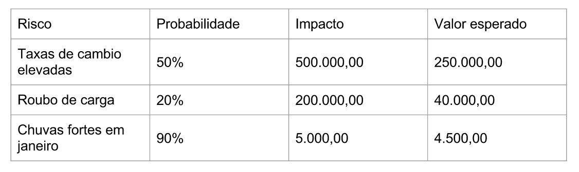  
Figura 1. Análise valor monetário esperado

No exemplo acima, existe uma análise quantitativa de uma situação hipotética de riscos, onde o valor esperado é somado, para que o gestor de riscos possa reservar um plano de contingência para esses riscos com base no valor monetário total esperado.

1. Análise qualitativa de riscos

Análise qualitativa de risco é o processo de avaliação do impacto e probabilidade de riscos identificados. Este processo prioriza riscos de acordo com os seus efeitos potenciais nos objetivos do projeto. Análise qualitativa de risco é um modo de determinar a importância de se endereçar riscos específicos e guiar respostas de risco. O questão crítica do tempo e as ações relacionadas ao risco podem ampliar a importância de um risco. Uma avaliação da qualidade da informação disponível também ajuda a modificar a avaliação do risco. Análise qualitativa de risco requer que a probabilidade e conseqüências dos riscos sejam avaliadas usando métodos e ferramentas de análise qualitativa estabelecidos. Tendências nos resultados quando a análise qualitativa é repetida pode indicar a necessidade de mais ou menos ação da gerência de risco. O uso dessas ferramentas ajuda a corrigir influências que estão freqüentemente presentes em um plano de projeto. Análise qualitativa de risco deve ser re-visitada durante o ciclo de vida do projeto para que fique atualizado às mudanças dos riscos do projeto.

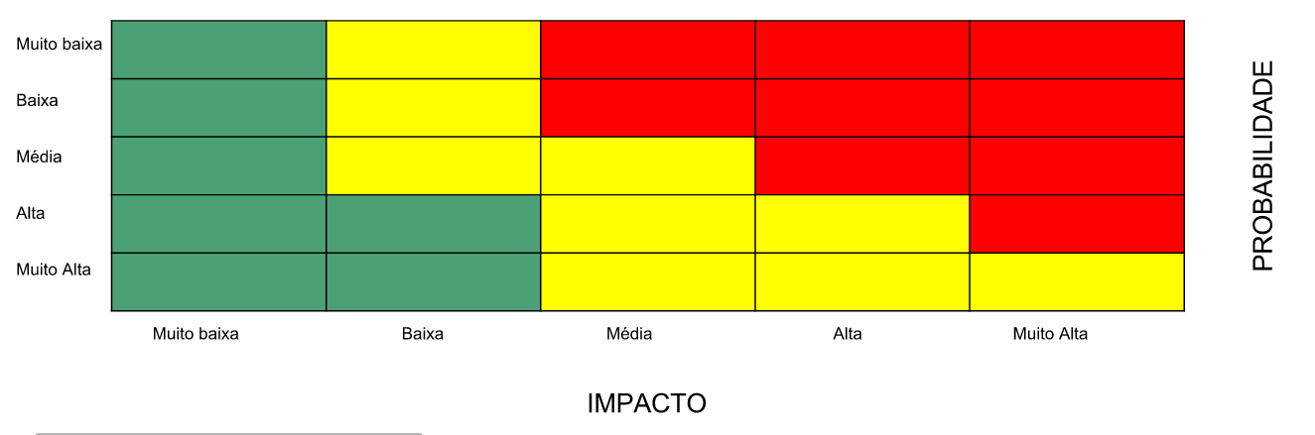Figura 2. Matriz impacto x probabilidade.

1. Plano de resposta do risco

Na figura acima, exemplificamos o que seria uma análise qualitativa de riscos, onde definimos níveis entre muito baixo, baixo, médio, alto e muito alta para o índice de probabilidade e impacto de se ocorrer determinado risco analisado.

O plano de resposta ao risco é o processo de desenvolvimento de opções e determinação das ações para melhorar oportunidades e reduzir ameaças para os objetivos do projeto. Ele inclui a identificação e designação de indivíduos ou partes, com a responsabilidade para cada acordo de resposta ao risco. Este processo assegura que riscos identificados são devidamente endereçados. A eficácia do planejamento de resposta determinará diretamente se risco do projeto cresce ou diminui. O plano de resposta ao risco deve ser apropriado para a severidade do risco, estimando um custo real, o tempo necessário para ser bem sucedido, dentro de um contexto realístico, acordado por todas as partes envolvidas e designado um responsável. Freqüentemente é requerida a seleção da melhor resposta dentro das várias opções.

* 1. Técnicas para o plano de resposta do risco

|  |  |  |  |
| --- | --- | --- | --- |
| Evitar | Transferir | Mitigar | Aceitar |
| Evitar o risco é mudar o plano de projeto para eliminar o risco ou a condição ou para proteger os objetivos do projeto destes impactos. | Transferir o risco é procurar mudar a conseqüência de um risco para uma terceira parte junto com a responsabilidade da resposta. Transferindo o risco simplesmente daremos a outra parte  a responsabilidade para gerenciar isto; isto não o elimina. | A mitigação procura reduzir a probabilidade e/ou conseqüências de um evento de risco de adverso para um aceitável. Tomar ações cedo para reduzir a probabilidade de uma ocorrência ou impacto no projeto é mais eficaz que tentar reparar as conseqüências depois de ocorrido. | Esta técnica indica que a equipe do projeto decidiu não trocar o plano do projeto para negociar com um risco ou não é possível fazer algo para identificar alguma outra estratégia de resposta apropriada. A aceitação ativa pode incluir desenvolver um plano de contingência para executar quando ocorrer um risco. |

1. Referências bibliográficas

Análise quantitativa e qualitativa de riscos. Disponível em: http://www.cin.ufpe.br. Acesso em: 12/05/16

Mesquita, Márico. Investimentos financeiros e seus riscos. Disponível em: https://www.google.com.br/. Acesso em: 12/05/16

Garcia, Adriana. Avaliação e gerenciamento do risco operacional no Brasil. Revista Contabilidade & Finanças. Disponível em: http://www.scielo.br/. Acesso em 14/06/16

Gestão de riscos. Disponível em: http://www.overseasbr.com/pt/gestaoderisco/gr_sobre.php?act=gestao&nv=1&snv=1. Acesso em: 12/06/16

Serpa, Ricardo. Gerenciamento de riscos. ITSEMAP. Disponível em: http://www.zonaeletrica.com.br/downloads/ctee/mapfre2009/Ricardo_Serpa.pdf. Acesso em: 12/06/16